DÍA DEL LIBRO EN EL CEIP CLARA CAMPOAMOR DE MIGUELTURRA.

El 23 de abril de 2015, en el CEIP “Clara Campoamor” de Miguelturra se han desarrollado varias actividades para que nuestros alumnos disfruten de la lectura y escritura.

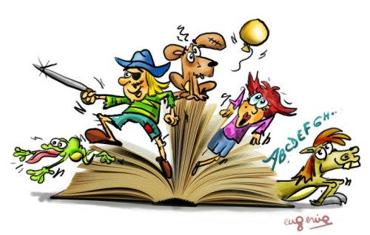
Los alumnos de 2º Educación Infantil han visitado la Escuela Infantil “Coleta” donde a través de varios cuentos, nuestros alumnos hicieron volar su imaginación y fantasía, con las aventuras y los personajes de varias historias. En el colegio también escucharon los cuentos de “Caperucita Roja” y “El lobo y los 7 cabritillos” que los alumnos de 3º de Primaria les interpretaron, dejándolos con los ojos como platos.

Los alumnos de 1º de Infantil, se quedaron con la boca abierta cuando sus compañeros de 3º de Educación Primaria, les dramatizaron los cuentos: “El lobo y los 7 cabritillos” y “El Flautista de Hamelin”. ¡Qué bien que lo hicieron!

Las dos clases de 3º de Educación Infantil y las 3 de 1º de E. Primaria, recibieron la visita en sus clases de los compañeros de 5º de Primaria, los cuales, sorprendieron con unas historias muy curiosas que consiguieron arrancar un fuerte aplauso de todos los compañeros que las habían estado escuchando.

En 2º de Educación Primaria, los alumnos viajaron a diversos países gracias a las historias, que los compañeros del otro quinto de Primaria, les contaron. Así, visitaron Noruega, Alemania, Sáhara y Canadá, lugares en los que aprendieron muchas cosas y vivieron fascinantes aventuras.

Los alumnos de 4º, han trabajado el misticismo de Santa Teresa de Jesús, conmemorando el 5º centenario de su muerte. Han elaborado marcapáginas, y se han adentrado en el misterio de su gran obra. También han estado trabajando un cuento, Ícaro, ya que estaban invitados a una actividad en la Casa de Cultura para conocer a su autor, el cual, les desveló el contenido de su obra.

Los alumnos de 6º, hicieron un recital poético, ante una imagen de nuestro más ilustre escritor, D. Miguel de Cervantes Saavedra.

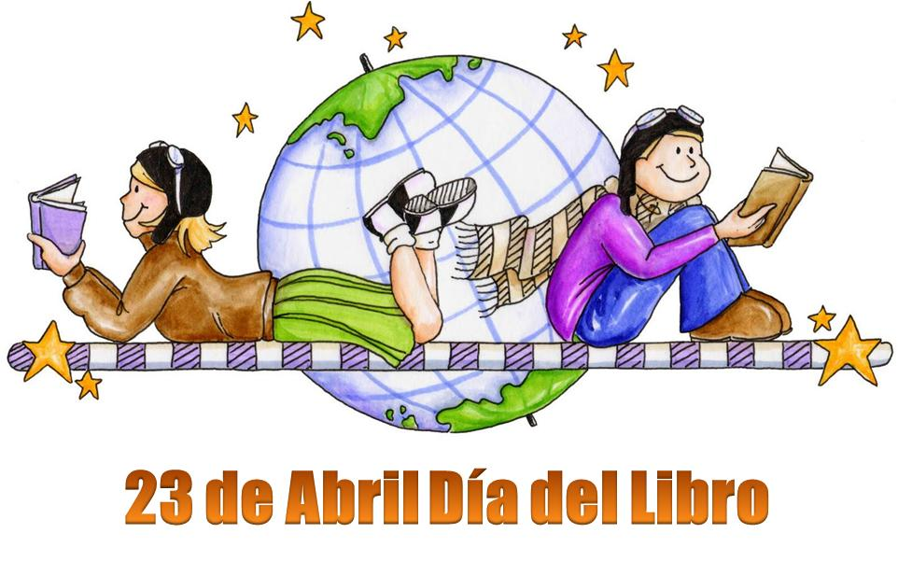
Además, hubo un espacio para la escritura, pues los cursos de Educación Primaria, realizaron una actividad propuesta por las maestras de 3º que consistió en la elaboración de un cuento. El cuento se realizó con la ruleta de personajes, lugares, y acciones, siendo otra actividad que gustó muchísimo a los alumnos.

